2019.gada 05.oktobrī Ilūkstē
Skrējiens pa Ilūkstes pilsētas ielām
6. Ilūkstes novada ielu skrējiens

Sacensību atklāšana, bērnu skrējienu uzvarētāju un ģimenes skrējiena dalībnieku apbalvošana
Ilūkstes stadionā plkst. 12.30

6 km skrējiens Plkst. 13.00
Meistarklase
V20 vīrieši 1990.-1999.g.dz.
S20 sievietes 1990.-1999.g.dz.

4 km skrējiens Plkst. 13.00
Veterānu grupas
V30 vīrieši 1968.-1989.g.dz.
S30 sievietes 1968.-1989.g.dz.

2 km skrējiens Plkst. 13.00
Jauniešu un junioru grupas
V18 juniori 2000.-2001.g.dz.
S18 juniores 2000.-2001.g.dz.
V16 jaunieši 2002.-2003.g.dz.
S16 jaunietes 2002.-2003.g.dz.
Veterānu grupas
V50 vīrieši 1969.g.dz. un vecāki
S50 sievietes 1969.g.dz. un vecākas

Sacensību noslēgums un apbalvošana 6km, 4km un 2km distancēm Ilūkstes stadionā
plkst. 14.00


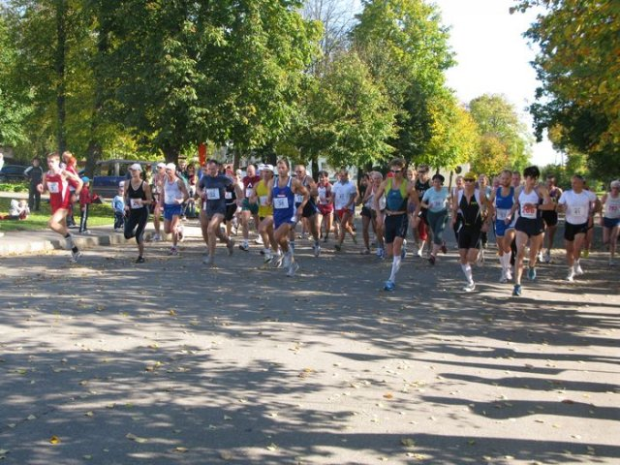
Bērnu skrējieni
10.30 SV8 (500m) zēni un meitenes 2010.-2011.g.dz.
10.45 SV10 (500m) zēni un meitenes 2008.-2009.g.dz.
11.00 SV12 (1000m) zēni un meitenes 2006.-2007.g.dz.
11.15 SV14 (1500m) zēni un meitenes 2004.-2005.g.dz.

Ģimenes skrējiens Plkst. 11.30
(2012. g.dz. un jaunākie bērni ar vecākiem, vecmāmiņām, vectēviem, brāļiem un māsām) 500m

VESELĪBAS SKRĒJIENS Plkst. 11.45 (bez vecuma grupām un
bez laika uzskaitījuma) 2km

Sīkāka informācija
www.ilukste.lv
tālruni: 22375124, 29495512

sADARBĪBAS PARTNERI






